序号（学号）： | 222021335210174 | 实验成绩:


西 南 大 学 人 工 智 能 学 院
实 验 报 告

学年学期 | 2023学年第一学期
课程名称 | 模式识别
姓 名 | 杨东山
学 院 | 人工智能学院
专 业 | 智能科学与技术
班 级 | 21级智科3班
任课教师 |  | 周跃

2023 | 年 | 12 | 月 | 18 | 日

实验项目 | 聚类算法实现

一、实验目的：
1.知识目标 掌握基本的聚类算法，理解聚类算法的设计和实现。
2.能力目标 能够实现基本的聚类算法，对聚类的结果做出合理的解释。
3.素质目标 了解聚类算法当前的研究现状。

二、算法原理概述：
聚类即非监督模式识别。
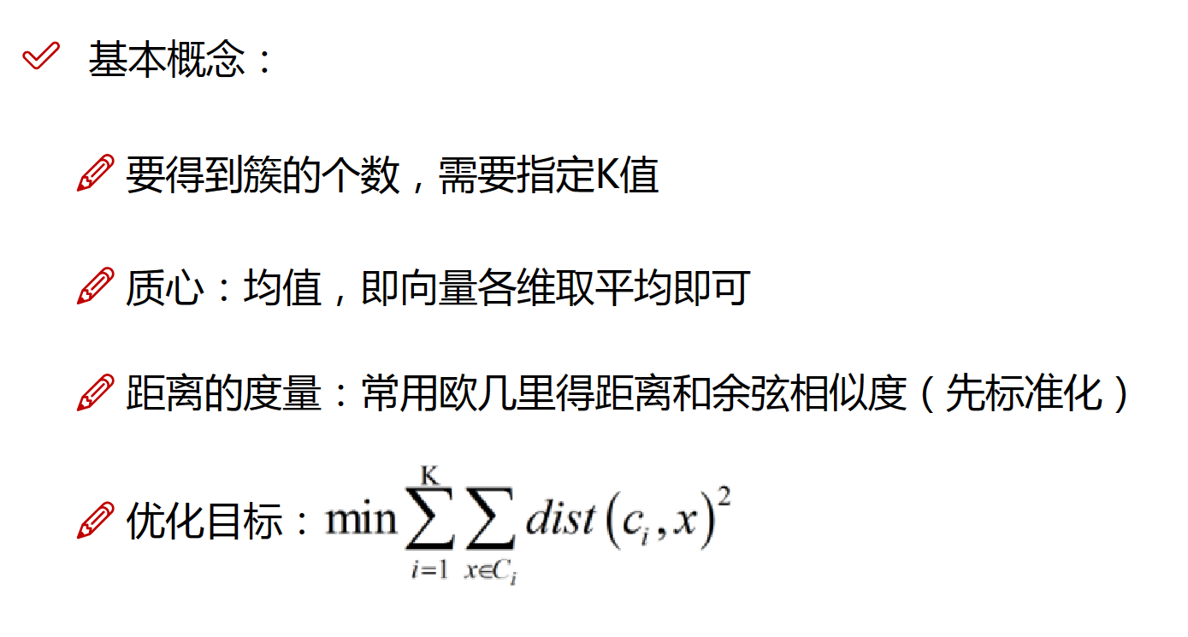
- K均值聚类是最基础常用的聚类算法。它的基本思想是，通过迭代寻找K个簇（Cluster）的一种划分方案，使得聚类结果对应的损失函数最小。其中，损失函数可以定义为各个样本距离所属簇中心点的误差平方和。

i:第几个簇；
c_{i}:第i个簇的质心；
C_{i}:第i的簇里面所有的点的集合
dist()：两点间的欧氏距离
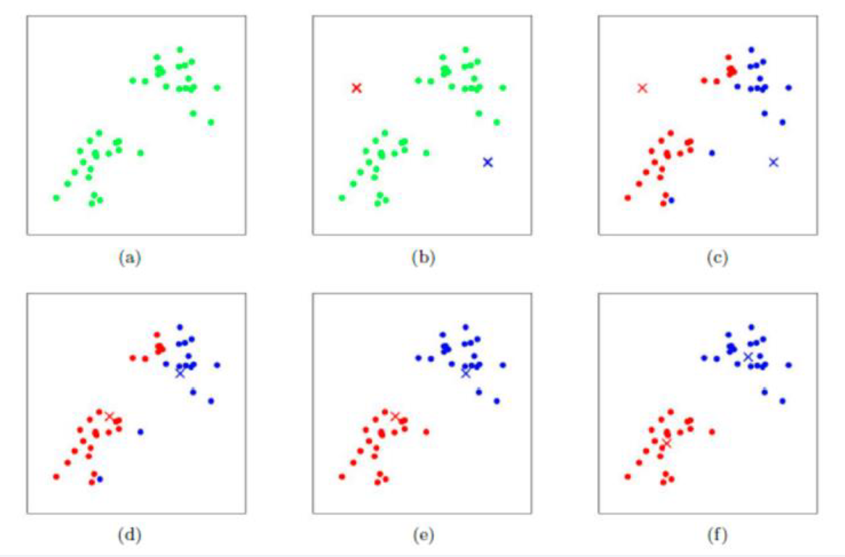
工作流程：

- DBSCAN（Density-Based Spatial Clustering of Applications with Noise）是一种基于密度的聚类算法，python中的sklearn.cluster库可以实现DBSCAN聚类。
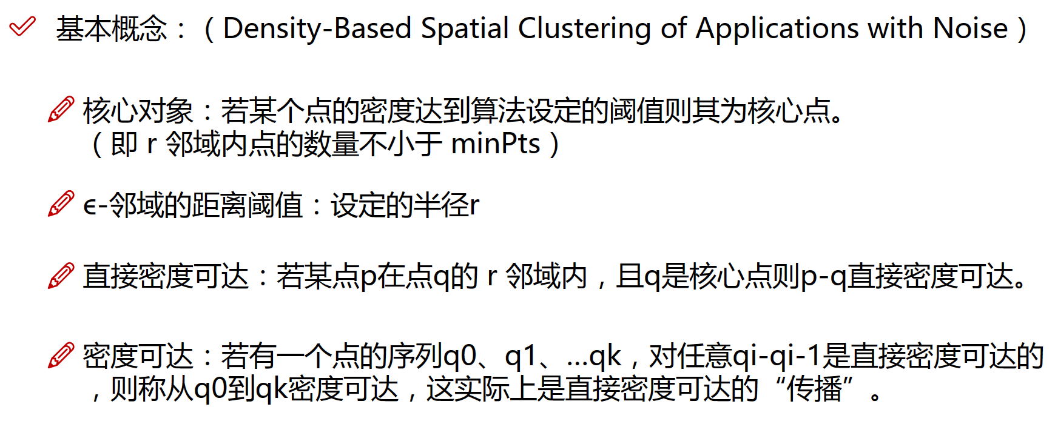



算法原理：由密度可达关系导出的最大密度相连的样本集合,即为我们最终聚类的一个类别,或者说一个簇
工作流程：伪码如下
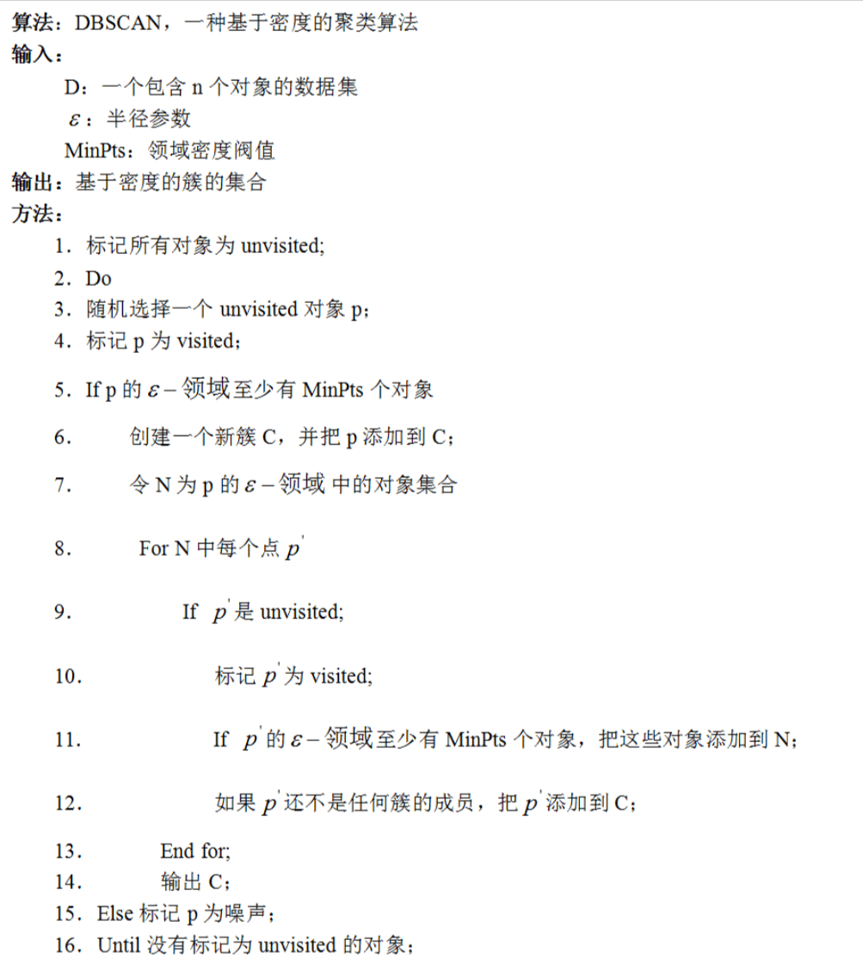

- 算法优缺点分析
- k-means算法
优势：简单，快速，适合常规数据集

劣势：
K值难确定
复杂度与样本呈线性关系
很难发现任意形状的簇
- DBSCAN算法
优势：
不需要指定簇个数
擅长找到离群点（检测任务）
可以发现任意形状的簇
两个参数就够了
劣势：
高维数据有些困难（可以做降维）
Sklearn中效率很慢（数据削减策略）
参数难以选择（参数对结果的影响非常大）
- 程序设计：
- K-means算法
  - 定义KMeans类，详细代码见附录1，主要模块如下：
    - def __init__(self, data, num_clustres)：进行类的初始化。
    - def train(self, max_iterations):进行训练。
    - def centroids_init(data, num_clustres):初始化质心。
    - def centroids_find_closest(data, centroids):为每个点找到最近的质心。
    - def centroids_compute(data, closest_centroids_ids, num_clustres):计算，更新质心
  - 本次实验中，我们使用鸢尾花数据集，已知标签数据分类情况与忽略标签数据分布情况如下图所示：
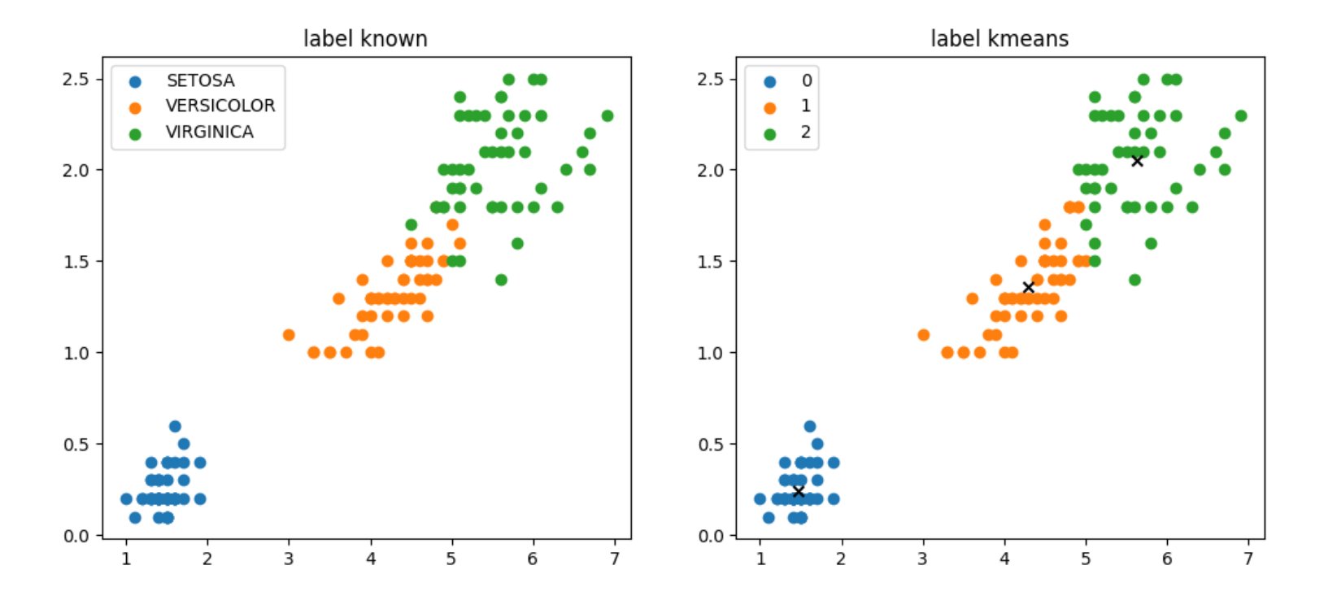

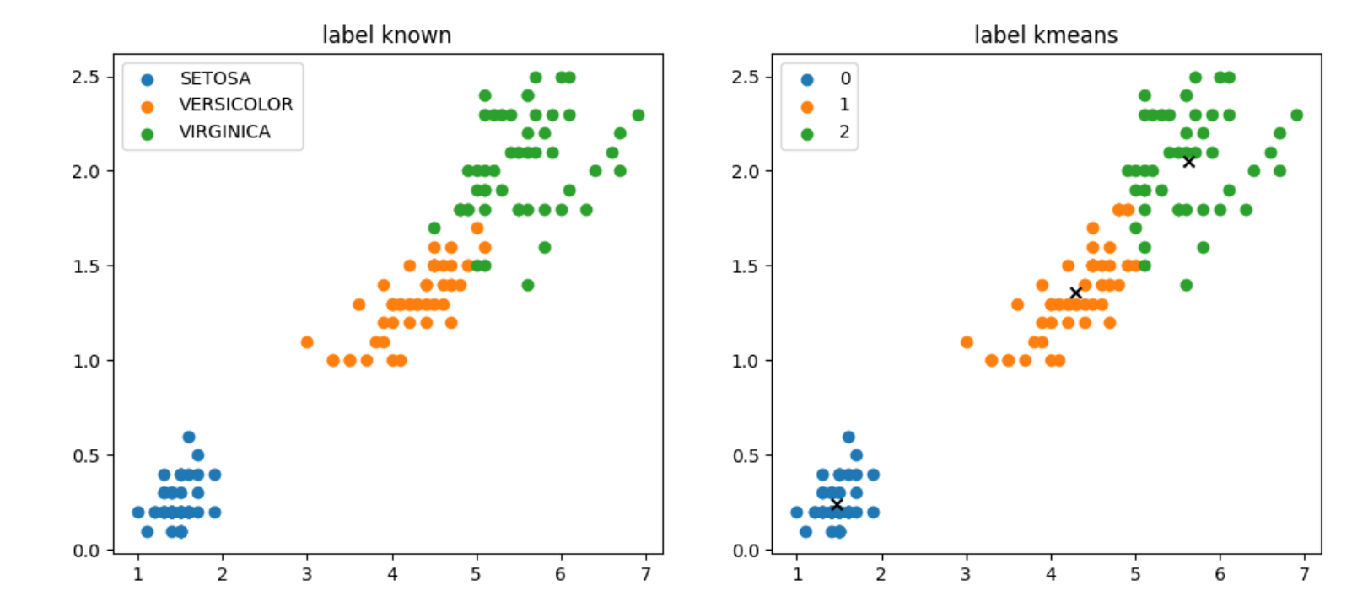
  - 指定参数，簇数量设置为3，最大迭代次数设置为50，经过训练后，结果如图所示：

由图可知，程序运行成功，虽训练结果与真实数据有所偏差，但在可接受范围内，算法性能较高。
- DBSCAN算法
  - 本次实验中，选择调用sklearn库中的DBSCAN类进行实验。
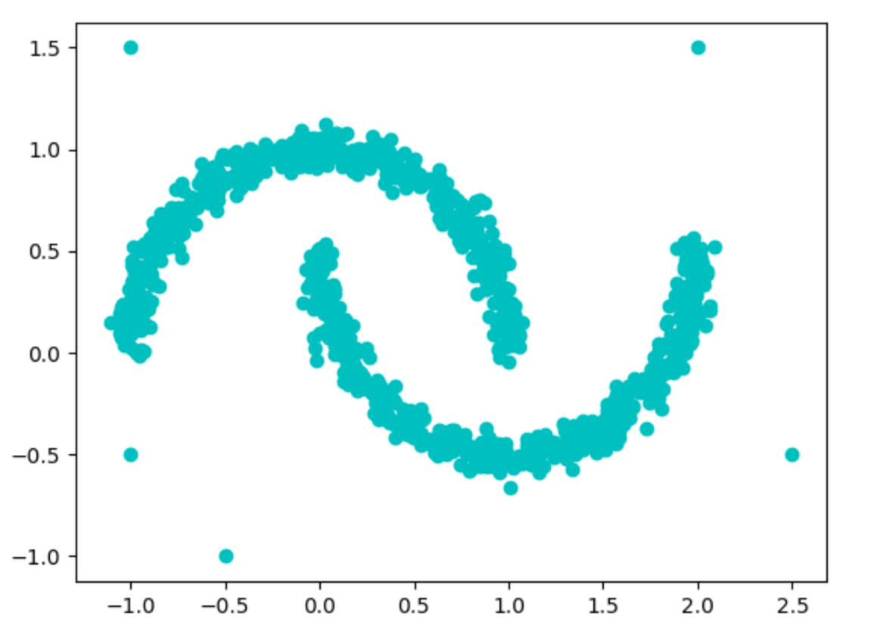
  - 使用sklearn中的make_moons()函数制作月亮型数据，初始数据如下：

  - 选择eps（邻域半径）和min_samples（最少样本数），对于邻域半径的选取我们可以利用k-distance碎石图来实现：
①选取k值，建议取k为2*维度-1。（其中维度为特征数）
②计算并绘制k-distance图。（计算出每个点到距其第k近的点的距离， 然后将这些距离从大到小排序后进行绘图。）
③找到拐点位置的距离，即为Eps的值。
min_samples的取值为上述k值加1，即：min_samples=k + 1 。
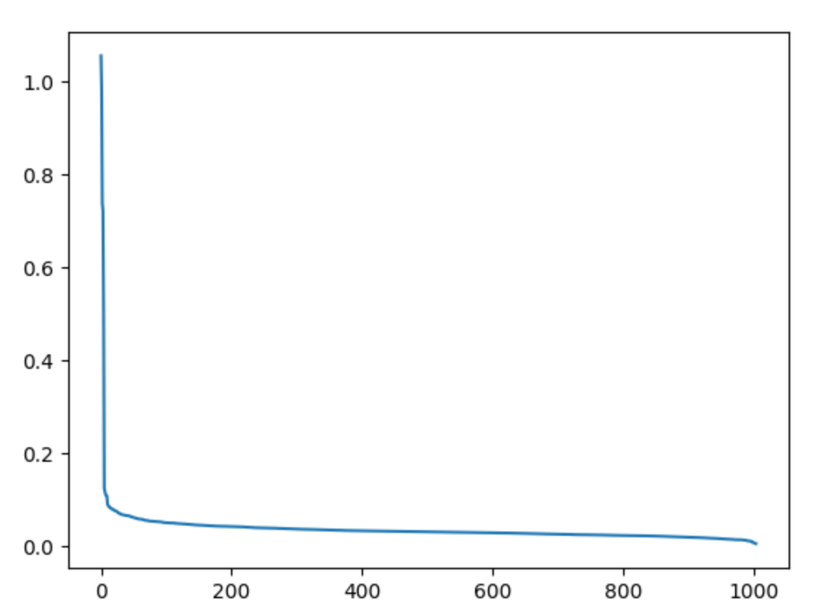

可知，拐点位置距离为0.1，则确立eps为0.1
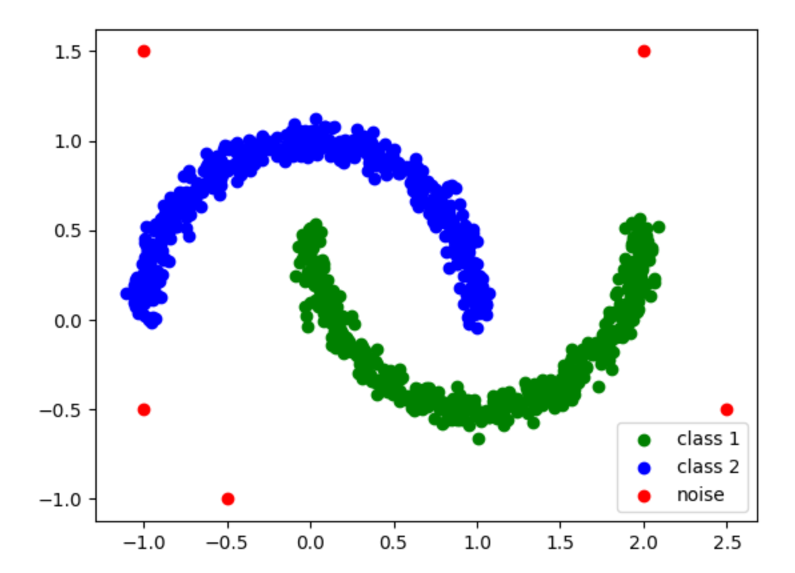
  - 建立模型，进行训练，结果如图：

可知，程序运行成功，如图中，红色点为噪点。

- 总结分析：
本次实验分析实现了k-means与dbscan两种聚类算法，对算法的原理进行了深入的了解，根据原理编写了代码并分别对鸢尾花数据集与月亮型数据集进行了聚类实验，结果都相当客观，同时编程能力也有了极大的提升。

附录 源代码：
k_means.py
import numpy as np
class KMeans:
def __init__(self, data, num_clustres):
self.data = data
self.num_clustres = num_clustres
def train(self, max_iterations):
# 1.先随机选择K个中心点
centroids = KMeans.centroids_init(self.data, self.num_clustres)
# 2.开始训练
num_examples = self.data.shape[0]
closest_centroids_ids = np.empty((num_examples, 1))
for _ in range(max_iterations):
# 3 得到当前每一个样本点到K个中心点的距离，找到最近的
closest_centroids_ids = KMeans.centroids_find_closest(self.data, centroids)
# 4.进行中心点位置更新
centroids = KMeans.centroids_compute(self.data, closest_centroids_ids, self.num_clustres)
return centroids, closest_centroids_ids
# 初始化质心
@staticmethod
def centroids_init(data, num_clustres):
num_examples = data.shape[0]
random_ids = np.random.permutation(num_examples)
centroids = data[random_ids[:num_clustres], :]
return centroids
# 为每个点找到最近的质心
@staticmethod
def centroids_find_closest(data, centroids):
num_examples = data.shape[0]
num_centroids = centroids.shape[0]
closest_centroids_ids = np.zeros((num_examples, 1))
for example_index in range(num_examples):
distance = np.zeros((num_centroids, 1))
for centroid_index in range(num_centroids):
distance_diff = data[example_index, :] - centroids[centroid_index, :]
distance[centroid_index] = np.sum(distance_diff ** 2)
closest_centroids_ids[example_index] = np.argmin(distance)
return closest_centroids_ids
# 计算，更新质心
@staticmethod
def centroids_compute(data, closest_centroids_ids, num_clustres):
num_features = data.shape[1]
centroids = np.zeros((num_clustres, num_features))
for centroid_id in range(num_clustres):
closest_ids = closest_centroids_ids == centroid_id
centroids[centroid_id] = np.mean(data[closest_ids.flatten(), :], axis=0)
return centroids
k_means_main.py
import numpy as np
import pandas as pd
import matplotlib.pyplot as plt
from k_means import KMeans
# 读取鸢尾花数据集
data = pd.read_csv('data/iris.csv')
iris_types = ['SETOSA','VERSICOLOR','VIRGINICA']
x_axis = 'petal_length'
y_axis = 'petal_width'
# 绘制已知标签分类数据集与未分类数据集
plt.figure(figsize=(12,5))
plt.subplot(1,2,1)
for iris_type in iris_types:
plt.scatter(data[x_axis][data['class']==iris_type],data[y_axis][data['class']==iris_type],label = iris_type)
plt.title('label known')
plt.legend()
plt.subplot(1,2,2)
plt.scatter(data[x_axis][:],data[y_axis][:])
plt.title('label unknown')
plt.show()
num_examples = data.shape[0]
x_train = data[[x_axis,y_axis]].values.reshape(num_examples,2)
#指定好训练所需的参数
num_clusters = 3
max_iteritions = 50
k_means = KMeans(x_train,num_clusters)
centroids,closest_centroids_ids = k_means.train(max_iteritions)
# 对比结果，绘制已知标签分类数据集 与 使用算法进行分类后的数据
plt.figure(figsize=(12,5))
plt.subplot(1,2,1)
for iris_type in iris_types:
plt.scatter(data[x_axis][data['class']==iris_type],data[y_axis][data['class']==iris_type],label = iris_type)
plt.title('label known')
plt.legend()
plt.subplot(1,2,2)
for centroid_id, centroid in enumerate(centroids):
current_examples_index = (closest_centroids_ids == centroid_id).flatten()
plt.scatter(data[x_axis][current_examples_index],data[y_axis][current_examples_index],label = centroid_id)
for centroid_id, centroid in enumerate(centroids):
plt.scatter(centroid[0],centroid[1],c='black',marker = 'x')
plt.legend()
plt.title('label kmeans')
plt.show()
dbscan.py
import numpy as np
from sklearn.datasets import make_moons
import matplotlib.pyplot as plt
from sklearn.cluster import DBSCAN
np.random.seed(2021)
# 整理数据
data = np.ones([1005, 2])
data[:1000] = make_moons(n_samples=1000, noise=0.05, random_state=2022)[0]
data[1000:] = [[-1, -0.5],
[-0.5, -1],
[-1, 1.5],
[2.5, -0.5],
[2, 1.5]]
print(data.shape)
plt.scatter(data[:, 0], data[:, 1], color="c")
plt.show()
# 选择eps和min_samples
def select_MinPts(data, k):
k_dist = []
for i in range(data.shape[0]):
dist = (((data[i] - data) ** 2).sum(axis=1) ** 0.5)
dist.sort()
k_dist.append(dist[k])
return np.array(k_dist)
k = 3 # 此处k取 2*2 -1
k_dist = select_MinPts(data, k)
k_dist.sort()
plt.plot(np.arange(k_dist.shape[0]), k_dist[::-1])
plt.show() # 展示原始数据
# 建立模型
dbscan_model = DBSCAN(eps=0.1, min_samples=k + 1)
label = dbscan_model.fit_predict(data)
class_1 = []
class_2 = []
noise = []
for index, value in enumerate(label):
if value == 0:
class_1.append(index)
elif value == 1:
class_2.append(index)
elif value == -1:
noise.append(index)
plt.scatter(data[class_1, 0], data[class_1, 1], color="g", label="class 1")
plt.scatter(data[class_2, 0], data[class_2, 1], color="b", label="class 2")
plt.scatter(data[noise, 0], data[noise, 1], color="r", label="noise")
plt.legend()
plt.show()

